客服安装

1. 修改配置文件php.ini，去掉stream_socket_server函数的禁用

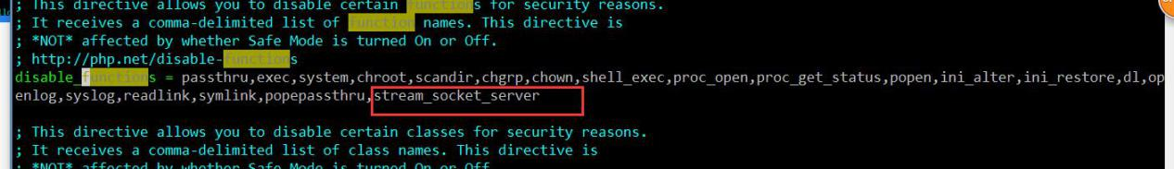

1. 重启php-fpm
2. 进入程序客服文件夹 chat-server
3. 赋予install.sh 权限 chmod 777 install.sh
4. 运行install.sh ./install.sh
5. 执行 php 命令 php start.php start -d

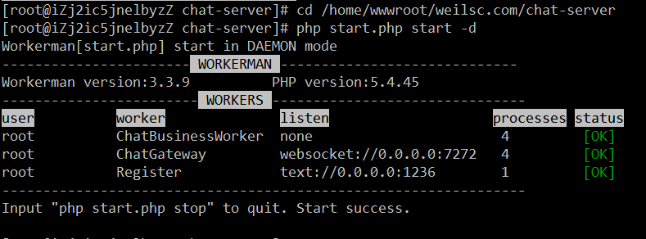

云购lumanager

编译安装pcntl

[pcntl]

extension_dir="/usr/local/php/lib/php/extensions/no-debug-non-zts-20090626"

extension = "pcntl.so"